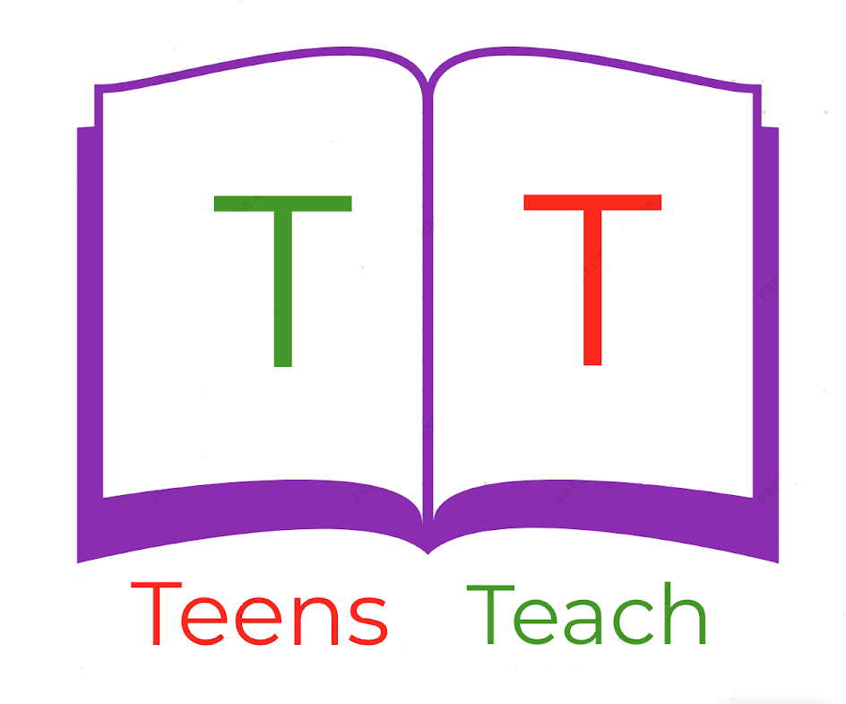
Jugendliche unterrichten Deutsch und mehr

Die Familie:

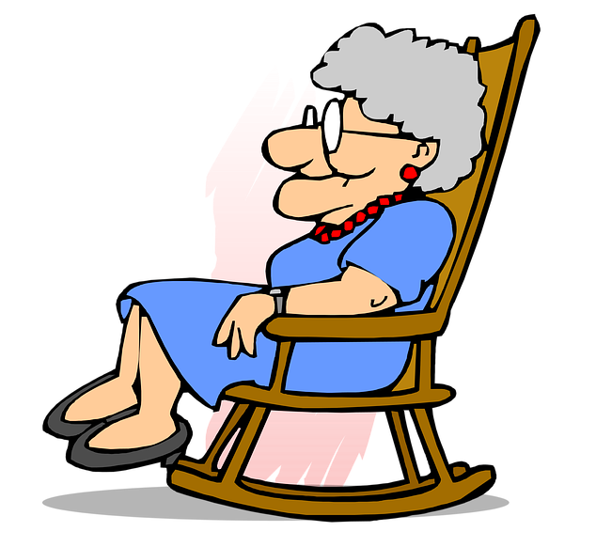
Grossmutter Grossvater

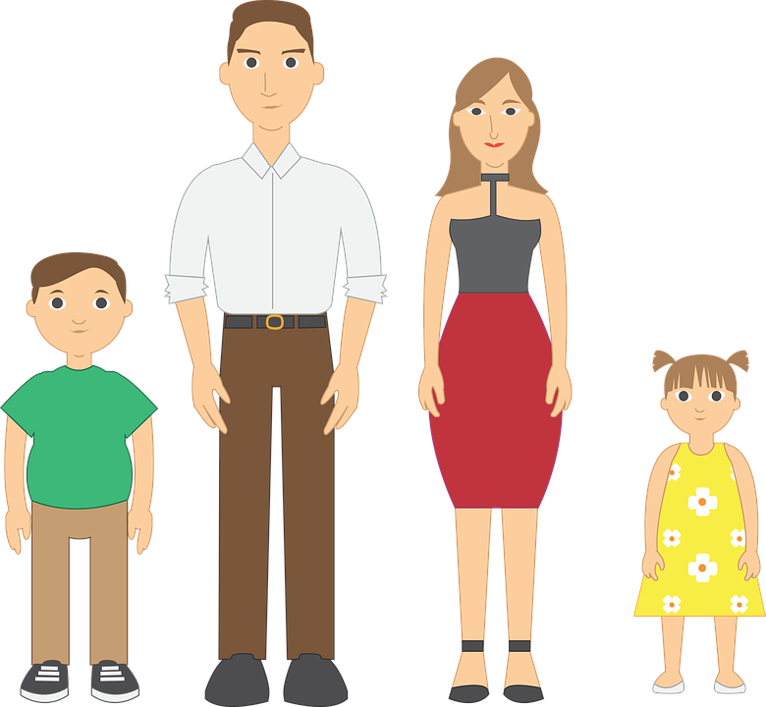

Sohn Vater Mutter Tochter

